O nas – tekst łatwy do czytania i rozumienia

Gdzie jesteśmy?
Szkoła Podstawowa nr 14 im. Orła Białego w Tomaszowie Mazowieckim znajduje się przy ulicy Juliusza Słowackiego 32/42.
Do budynku szkoły można wejść od ulicy J. Słowackiego.
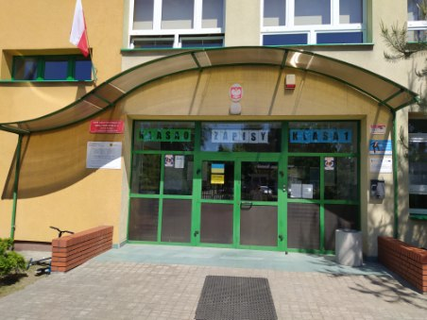
Kiedy wejdziesz do budynku szkoły znajdziesz się w przedsionku holu.
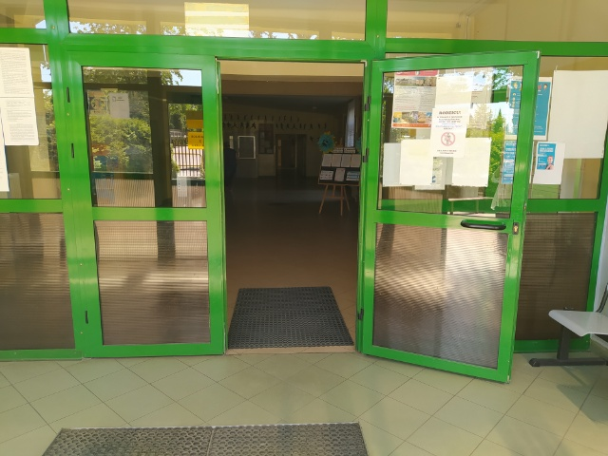

Z przedsionka wejdziesz do głównego holu szkoły.
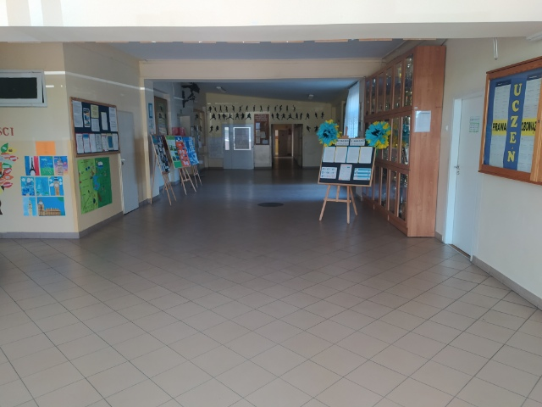
Sekretariat to biuro, do którego dostarczamy pisma, podania i dokumenty.
Sekretariat znajduje się po prawej stronie w głównym holu , na parterze.
To są drzwi do sekretariatu.
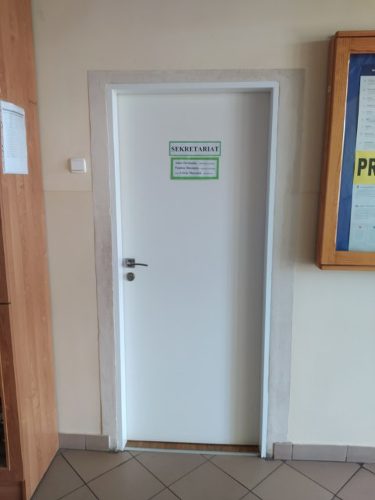

Czym zajmuje się Szkoła Podstawowa nr 14 im. Orła Białego w Tomaszowie Mazowieckim
Szkoła Podstawowa nr 14 im. Orła Białego w Tomaszowie Mazowieckim
w jest szkołą publiczną.
Szkoła publiczna, to szkoła, która zapewnia bezpłatne nauczanie
w zakresie ramowych planów nauczania.
Ramowe plany nauczania to obowiązkowe zajęcia edukacyjne.
W szkole zajmujemy się kształceniem i wychowywaniem uczniów.
W szkole uczą się dzieci w klasach od pierwszej do ósmej klasy.
Zajęcia odbywają się pięć dni w tygodniu od poniedziałku do piątku.
Dyrektorem szkoły jest Pani Ewa Brzezińska.
W szkole zatrudnieni są nauczyciele oraz pracownicy administracji i obsługi.

W naszej placówce zapewniamy uczniom:
- Opiekę świetlicy szkolnej od godziny 7:00 do 16:00.
Świetlica szkolna znajduje się na parterze w korytarzu po lewej stronie.
To wejście do świetlicy
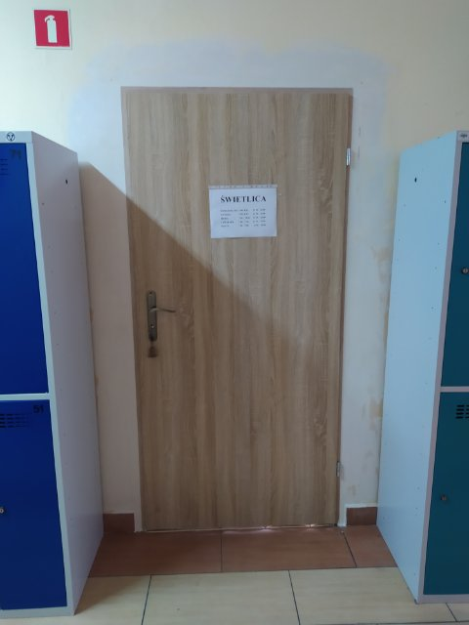
- Pyszne obiady
Posiadamy własną kuchnię, w której przyrządzane są posiłki.
Stołówka znajduje się w holu głównym po prawej stronie
To wejście do stołówki szkolnej
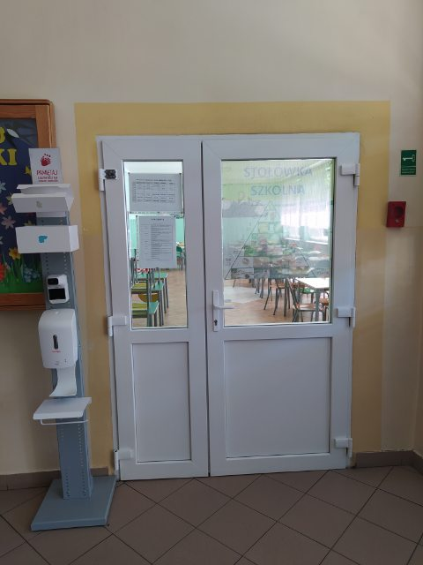
Tutaj wydawane są obiady.
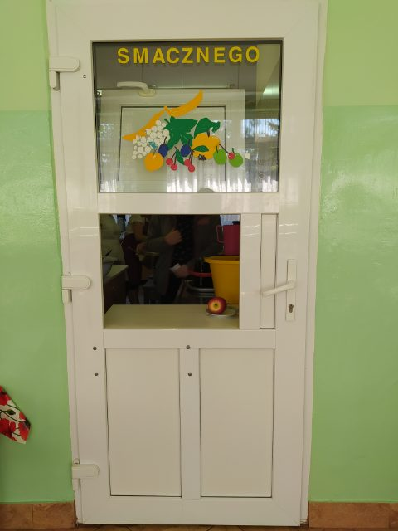
Tutaj uczniowie spożywają posiłki.
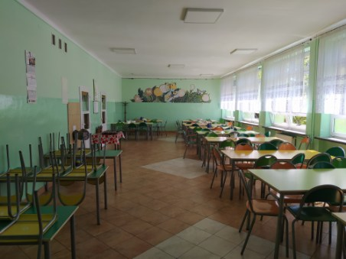
- Opiekę pedagoga.
Uczniowie mogą skorzystać z pomocy psychologiczno-pedagogicznej we współpracy z Poradnią Psychologiczno-Pedagogiczną .
Poradnia Psychologiczno-Pedagogiczna
znajduje się w Tomaszowie przy ulicy Majowej 1/13
Gabinet pedagoga szkolnego znajduje się na I piętrze .
Pedagog pracuje w godzinach:
- od 10 : 00 -14 : 00 w poniedziałki, wtorki i czwartki
- od 9 : 00 – 13 : 00 w środy i piątki
To są drzwi do gabinetu pedagoga.
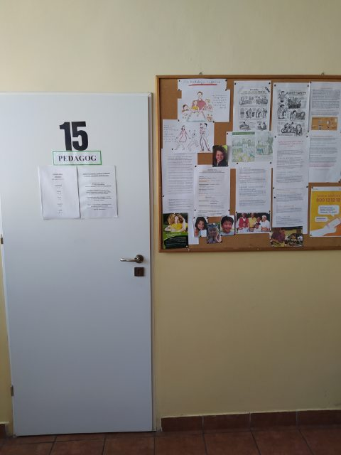

- Opiekę logopedy
To są drzwi do gabinetu logopedy
Logopeda przyjmuje:
- Czwartek – od 11 : 30 – 13 : 30
- Piątek 8 : 30 – 9 : 00
11 : 30 – 14 : 00
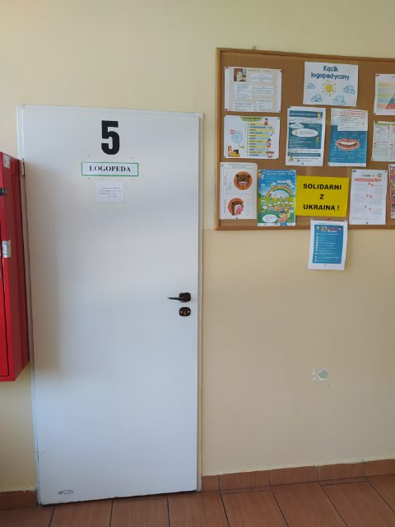
- Opiekę pielęgniarki szkolnej.
Gabinet pielęgniarki szkolnej mieści się na parterze, w korytarzu za holem głównym.
To są drzwi do gabinetu pielęgniarki.
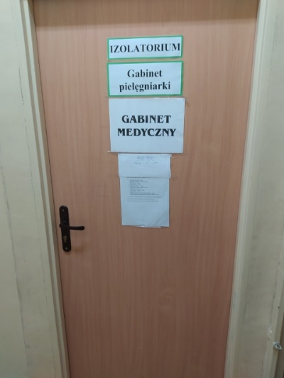

Jak się z nami skontaktować?
- Telefonicznie: 44 724 48 04
- Możesz też wysłać e-maila na adres: zsp6@tomaszow-maz.pl
- Możesz napisać pismo i wysłać na adres: Szkoła Podstawowa nr 14 im. Orła Białego, ul. Słowackiego 32/42,, 97-200 Tomaszów Mazowiecki.
Możesz przynieść pismo do sekretariatu szkoły.
Sekretariat jest otwarty w godzinach od 7:30 do 15:3

